**报名系统关系：**

**参赛方向：■管弦乐大赛 □钢琴大赛 □民乐大赛 □声乐大赛 □舞蹈大赛**

**参赛专业（所需乐器名称）：**

**参赛形式：□独奏 □重奏（ ）人 □大中小型乐团**

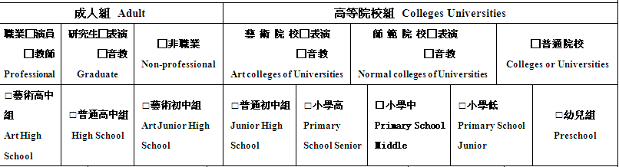**参赛组别：**

**参赛曲目：**

**指导老师：**

**参赛方向：□管弦乐大赛 ■钢琴大赛 □民乐大赛 □声乐大赛 □舞蹈大赛**

**参赛专业：□钢琴 □手风琴 □电子管风琴**

**参赛形式：□独奏 □四手联弹**

**参赛组别：**

**参赛曲目：**

**指导老师：**

**参赛方向：□管弦乐大赛 □钢琴大赛■民乐大赛 □声乐大赛 □舞蹈大赛**

**参赛专业（所需乐器名称）：**

**参赛形式：□独奏 □重奏（ ）人 □大中小型乐团**

**参赛组别：**

**参赛曲目：**

**指导老师：**

**参赛方向：□管弦乐大赛 □钢琴大赛 □民乐大赛 ■声乐大赛 □舞蹈大赛**

**参赛专业：□美声 □民族 □通俗 □合唱 □小组唱**

**参赛形式：□独唱 □重唱 人 □小组唱 人 □合唱 人**

**参赛曲目：**

**指导老师：**

**参赛方向：□管弦乐大赛 □钢琴大赛 □民乐大赛 □声乐大赛 ■舞蹈大赛**

**参赛专业：□中国舞（民族民间舞、中国古典舞） □芭蕾舞（现代芭蕾舞、古典芭蕾舞）**

**□现代舞（各种题材现代舞） □国际标准舞（标准舞、拉丁美洲舞、队形舞）**

**□青少儿舞蹈（青少儿舞蹈、幼儿舞蹈）**

**参赛形式：□独舞 □双人舞 □三人舞 □群舞 人**

**参赛曲目：**

**指导老师：**